МИНОБРНАУКИ РОССИИ
федеральное государственное бюджетное образовательное учреждение
высшего образования
«Балтийский государственный технический университет «ВОЕНМЕХ» им. Д.Ф. Устинова»
(БГТУ «ВОЕНМЕХ» им. Д.Ф. Устинова)

Кафедра |  | И3 |  | Систем управления и компьютерных технологий
 |  | шифр |  | наименование кафедры, по которой выполняется работа
Дисциплина |  | Моделирование систем
 |  | наименование дисциплины

ЛАБОРАТОРНАЯ РАБОТА
№ 1
номер задания (при наличии)
Программная реализация имитационной модели нелинейной динамической системы
Модель 2, вариант 4
при наличии указать тему учебно-практической работы и (или) номер варианта

ОБУЧАЮЩИЙСЯ
группы |  |  |  |  |  | И935Б
 |  | Рудаков Н.В.
подпись |  | фамилия и инициалы
дата сдачи
ПРОВЕРИЛ
 |  | Мишина О.А.
подпись |  | фамилия и инициалы
Оценка / балльная оценка
дата проверки

г. Санкт-Петербург

 |  |  | 20 | 26 | г.

СОДЕРЖАНИЕ
1 Исходные данные 3
2 Выполнение задания 4
3 Вывод 6

1 Исходные данные
Цель работы – Изучить метод Эйлера, реализовать его программно (см. ПРИЛОЖЕНИЕ А), исследовать влияние шага интегрирования на точность и трудоёмкость решения, автоматически выбрать шаг, обеспечивающий относительную погрешность не более 1 %.
Система уравнений 5-го порядка представлена на рисунке 1.
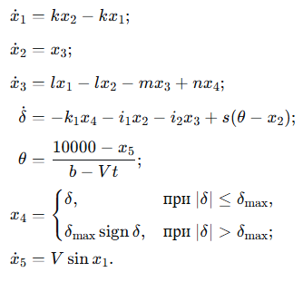
Рисунок 1 – Система уравнений 5-го порядка
Исходные данные для варианта 4 приведены на рисунке 2.
Рисунок 2 – Исходные данные для варианта 4

2 Выполнение задания
Решение системы с заданным шагом h = 1 в MATLAB показано на рисунке 3.
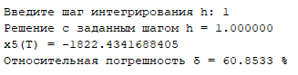
Рисунок 3 – Решение системы с заданным шагом h = 1 в MATLAB
Изменение всех переменных состояния во времени на интервале [0; T] показано на рисунке 4.
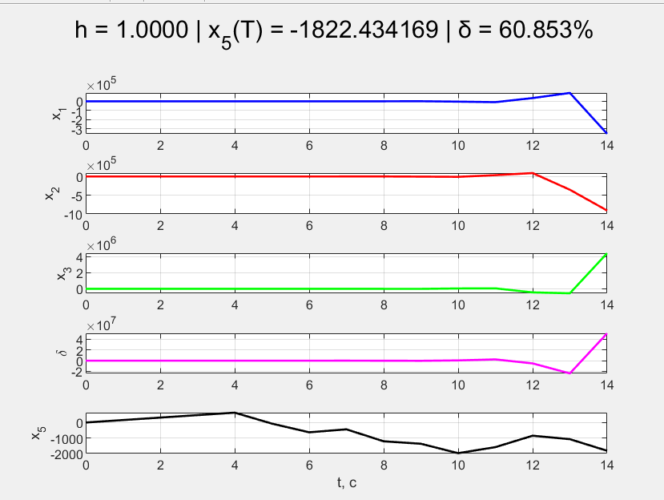
Рисунок 4 – Изменение всех переменных состояния на интервале [0; T]
Зависимость δ и трудоёмкости от шага h показана на рисунке 5.
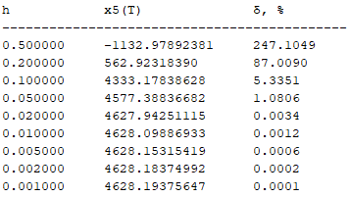
Рисунок 5 – Зависимость δ и трудоёмкости от шага h
График зависимости δ и трудоёмкости от шага h показана на рисунке 6.
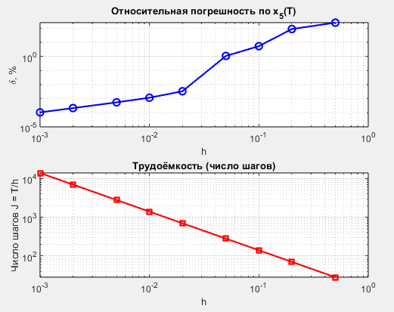
Рисунок 6 – График зависимости δ и трудоёмкости от шага h
Автоматический выбор шага и итоговый результат показан на рисунке 7.
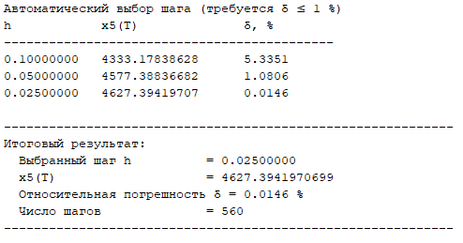
Рисунок 7 – Автоматический выбор шага и итоговый результат
Изменение всех переменных состояния во времени на интервале [0; T] при автоматически выбранном шаге показано на рисунке 8.
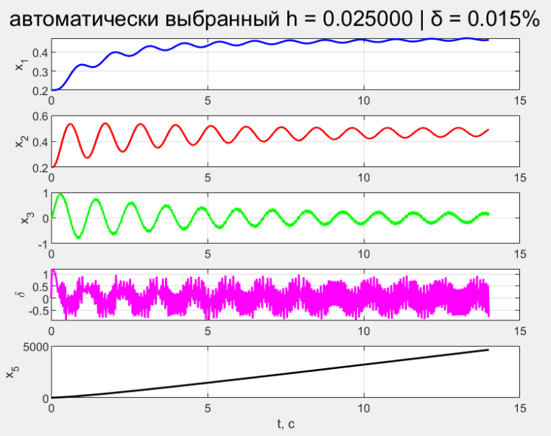
Рисунок 7 – Изменение всех переменных состояния во времени на интервале [0; T] при автоматически выбранном шаге

3 Вывод
При шагах h ≥ 0,2решение сильно искажено, а оценка относительной погрешности становится некорректной и достигает 247 %. Начиная с h = 0,1 монотонно уменьшается: при h = 0,05 она составляет 1,08 %, а при h = 0,02 0,0034 %.
Автоматический выбор шага для обеспечения δ ≤ 1% дал значение h = 0,025. При этом x5(T) = 4627,39, относительная погрешность составила 0,015 %, а число шагов интегрирования 560. Дальнейшее уменьшение шага практически не улучшает точность, но заметно увеличивает вычислительные затраты.

ПРИЛОЖЕНИЕ А

